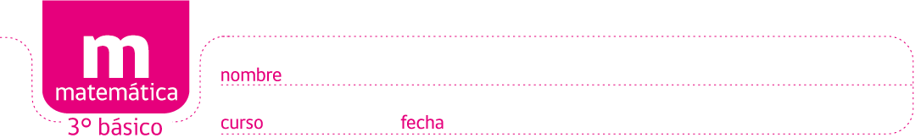

PAUTA ACTIVIDADES: DIVISIÓN CON RESULTADO UNO O CERO

Actividad 1:

3 niños desean repartirse 12 manzanas en partes iguales. ¿Cuántas manzanas recibirá cada uno?

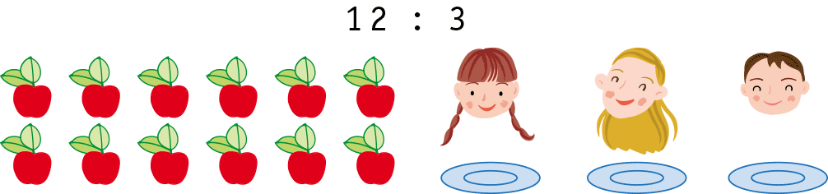

12: 3 = 4
Cada niño recibirá 4 manzanas.

Si ahora son 3 las manzanas que deben repartirse en partes iguales entre 3 niños, ¿cuántas recibirá cada uno?

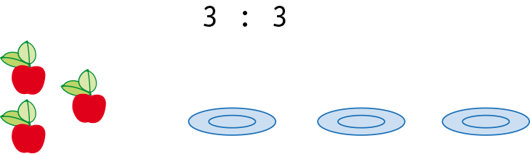

3: 3 = 1
Cada niño recibirá 1 manzana.

Y si ahora no hay ninguna manzana para repartir, ¿cuántas recibirá cada uno?

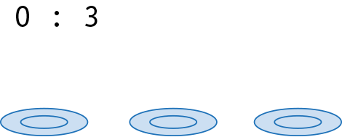

0: 3 = 0
Cada niño recibirá 0 manzanas.

Actividad 2:

Hay un bidón de agua que contiene 5 litros de agua y debe ser repartido en botellas de 1 litro. ¿Cuántas botellas se necesitan?

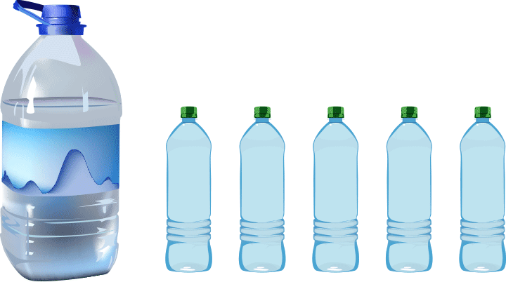
5: 1 = 5
Se necesitan 5 botellas de 1 litro.

Actividad 3:
Realiza los siguientes cálculos:
0
9
4
1
1
3
0
2
0
7
1
0
0

- 8: 1 =
8
0
5
1
0
1
1
0
6
1
0
1
1
- 0: 6=
- 5: 1 =
- 4: 4 =
- 0: 7 =
- 6: 6 =
- 3: 3=
- 0: 8 =
- 6: 1=
- 7: 7=
- 0: 4=
- 2: 2=
- 1: 1=
- 0: 1=
- 9: 1=
- 4: 1=
- 9: 9 =
- 5: 5=
- 3: 1=
- 0: 3=
- 2: 1=
- 0: 5=
- 7: 1=
- 8: 8=
- 0: 2=
- 0: 9=

Elaborado por: Fabiola Sotelo A.

